**Plohe**

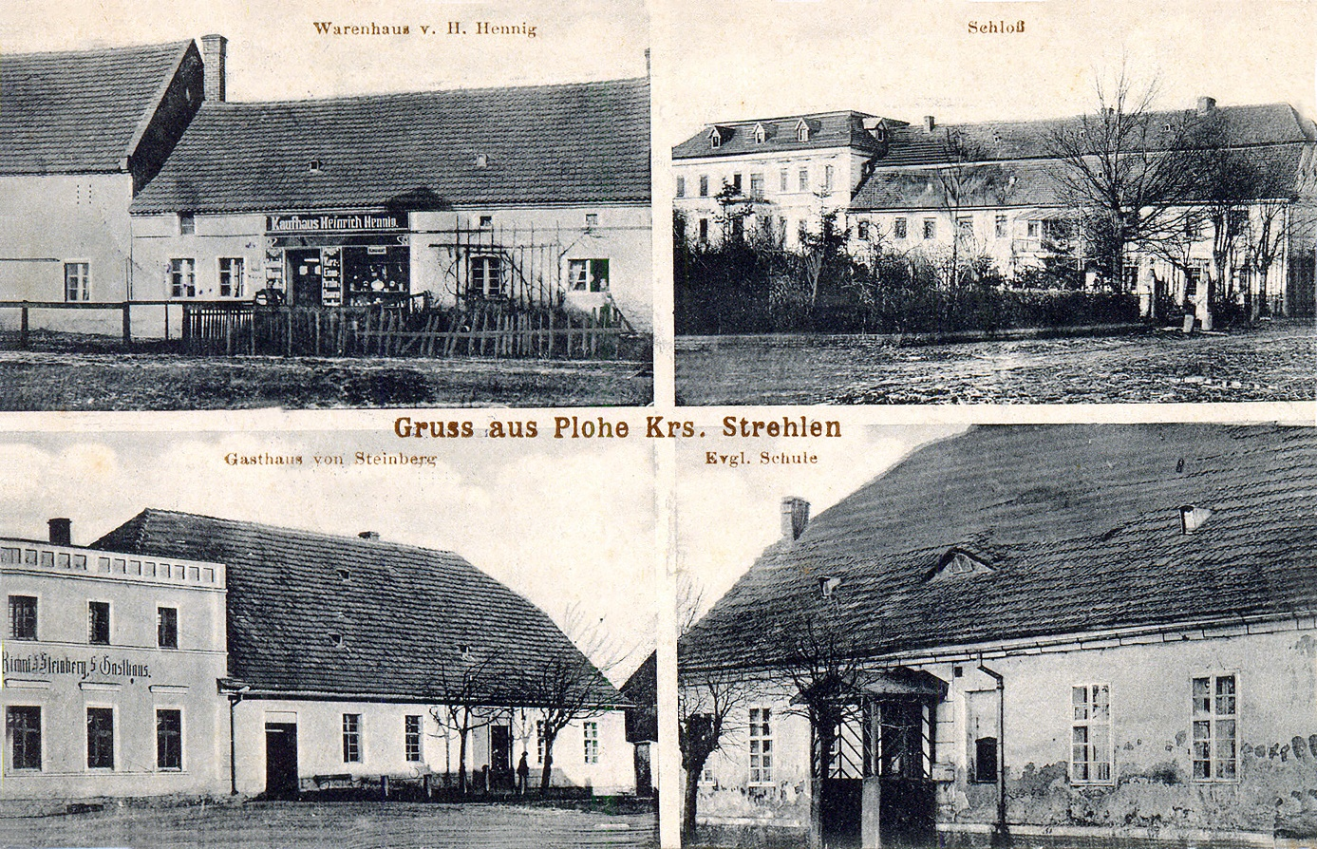

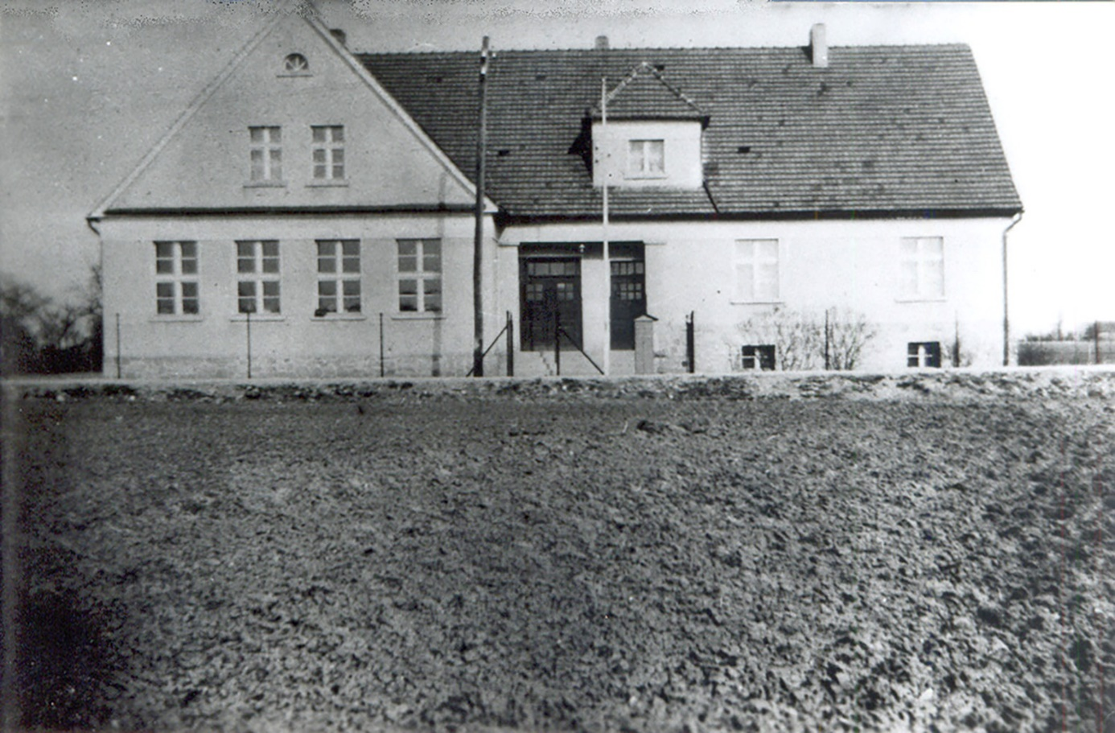

Ev. Volksschule vor 1945

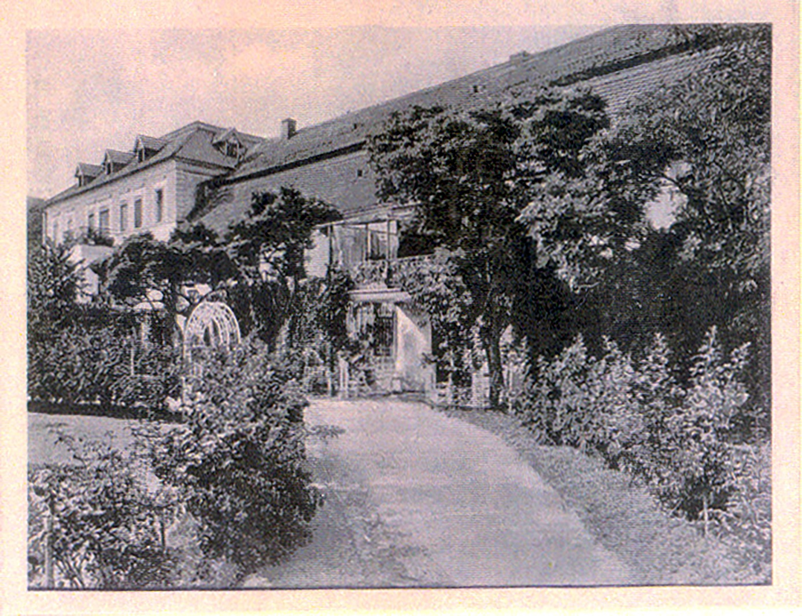

Schloß vom Rittergut der Freiherren von Richthofen